Les actes de jugement de l’arbitre

**Une anthropologie cognitive de l’activité de l’arbitre de rugby expérimenté**

**Difficultés** : Se distancer de la manière dont la question est appréhendée sur le terraine → Comment l’arbitrage est-il perçu ?

**Les problèmes de l’arbitrage** :

* Des arbitres de plus en plus critiqués → « Les arbitres aussi méritent des cartons »
* Des lacunes apparemment faciles à rectifier
* Mais des problèmes persistent !

**Appréhender autrement l’activité de l’arbitre :**

* Il faut opérer une rupture avec la conception commune :
  + Réalité de la faute : le juste est vrai
  + Règle déterminante
  + L’arbitre connaît le règlement et doit « bien voir » ce qui se passe
* Prendre en compte la complexité de l’activité arbitre : *« La règle doit être sue pour l’appliquer aussi et peut être plus encore pour l’ignorer. »*

**« Que fait l’arbitre au moment même où il arbitre ? »**

**Une conception de l’action et des connaissances :**

* Pas de dualisme ni sujet/monde, ni corps/esprit
* L’action comme signification incarnée : irréductibilité de l’action au discours

Je pars d’un postulat théorique, que je ne peux démontrer : l’action est une signification incarnée, elle est avant tout agit, elle est le sens que donne l’acteur à son mode, et est implicite.

* Une signification antéprédicative
* Une situation propre à l’acteur : s’intéresse à son vécu
* Pertinence située de l’activité et des connaissances

Les connaissances qui sont à l’œuvre quand j’arbitre ne sont pas les mêmes que celles qui sont à l’œuvre quand je parle d’arbitrage.

* Problématique : Etudier l’activité de l’arbitre en situation de match en se posant la question du mode de connaissance sous-jacent à l’activité de l’arbitre, de la nature de ses jugements.

**Des difficultés à surmonter** :

* Une activité publique
* Une observation insuffisante
* Une cristallisation des discours autour de justifications
  + Une manière spontanée de parler de son activité
  + Une difficulté relative à la nature de la signification

Les discours quotidiens ne suffisent pas.

**Une méthode ad hoc** : (= pas de méthode absolue)

* Une observation participante

L’observation est nécessaire.

* Un **enregistrement du comportement de l’arbitre** : une vision de l’extérieur.
* Une **perspective proche de celle de l’arbitre en match** : une perspective subjective située.

Si j’avais une perspective plus proche de la sienne en situation, il serait plus en mesure d’amener à la conscience cette signification, de l’expliciter.

* Un **entretien en re-situ subjectif**

***Exemple****: Caméra au niveau de l’arbitre : point de vue de l’arbitre. Au cours de l’entretien, c’est un support qui permet pas à pas, de revenir avec lui sur « qu’est ce qui importe ? » pour lui, ce qui permettra d’établir les catégories cognitives.*

**Les actes de jugement**:

* Nécessaire pour problématiser l'activité de l'arbitre, pour envisager ce que fait l'arbitre au moment même où il arbitre sans dissocier ses actes de ses jugements.
* ***Acte de jugement*** défini, comme le processus au cours duquel l'arbitre impose « quelque chose » aux joueurs.

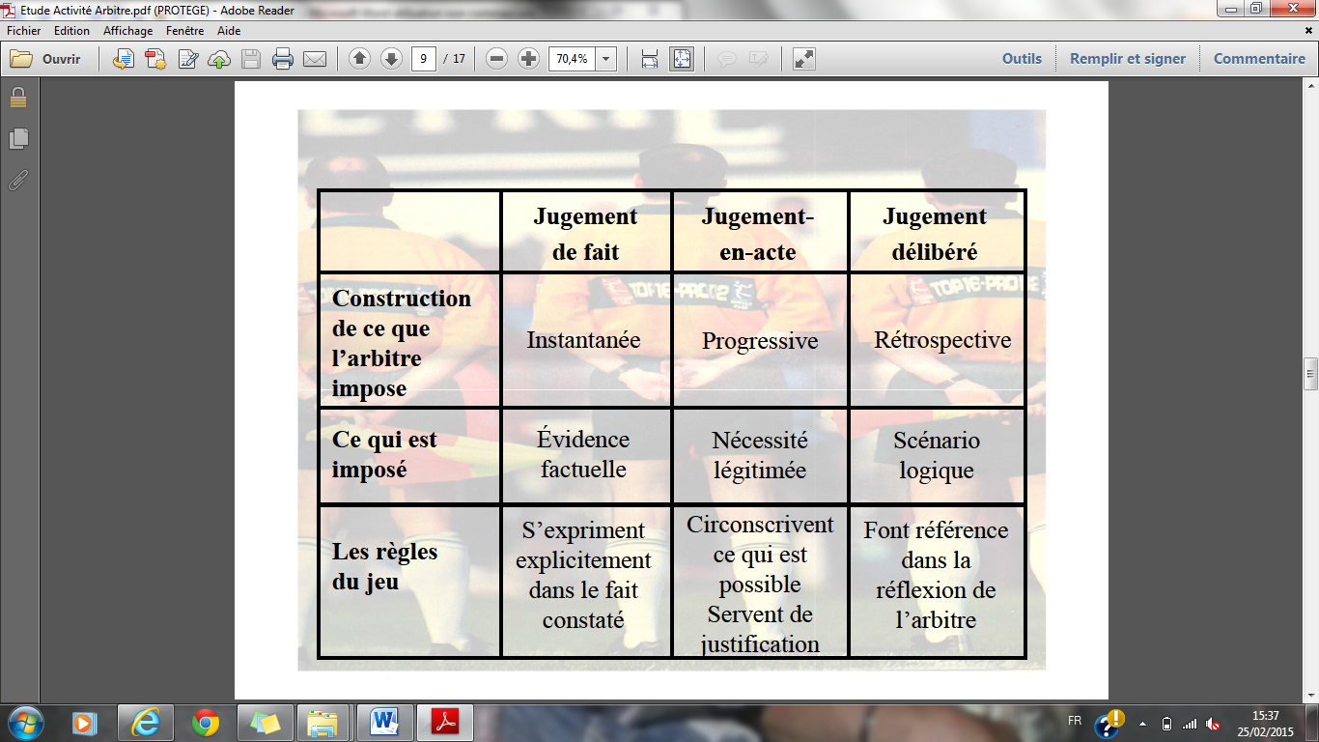

**Caractéristiques génériques des actes de jugement:**

* Tout acte de jugement de l'arbitre décrit une situation
* Toutes ses descriptions sont performatives
* Les règles du jeu sont impliquées dans chaque acte de jugement.

**Deux conceptions de l'arbitrage:**

* Une conception en termes d'application des règles:
  + Réalité de la faute: le juste est le vrai
  + Règle déterminante
  + L'arbitre connaît le règlement et doit « bien voir » ce qui se passe
* Une conception en termes d'acte de jugement:
  + Faute dépend du rapport de l'arbitre aux actions des joueurs
  + Règle permet à l'arbitre de co-construire le jeu: pouvoir, fond commun
  + L'arbitre co-construit avec les joueurs le déroulement du jeu en les amenant dans son monde du rugby

**Des réflexions, des perspectives:**

* Réinterpréter les incompréhensions des coups de sifflet de l'arbitre
* Montrer l'importance de construire et consolider un fond commun, une culture commune du jeu
* Avantages/limites de la vidéo, de la communication avec les assesseurs... Une autre perspective sur les questions vives de l'arbitrage